Gefahrstoffverzeichnis (gemäß GefStoffV) |  |  |  |  |  |  |  |  | Ort, Datum:  Unterschrift:
Unternehmen: |  |  |  |  |  |  |  |  | Lager / Bereich:
Stoffbezeichnung ¹⁾ | GHS-Piktogramme und –Codierung ¹⁾ (bitte ankreuzen) |  |  |  |  |  |  |  |  |  | Signalwort ¹⁾  (Gefahr / Achtung / kein Signalwort) |  | Sicherheits-  datenblatt (ja/nein) ²⁾  (Stand) | Betriebs-anweisung  (ja/nein) ³⁾ | Angaben zu dem im Betrieb verwendeten Mengenbereich | Arbeitsbereich, in denen Beschäftigte dem Gefahrstoff ausgesetzt sein können
Stoffbezeichnung ¹⁾ |   GHS 01 | 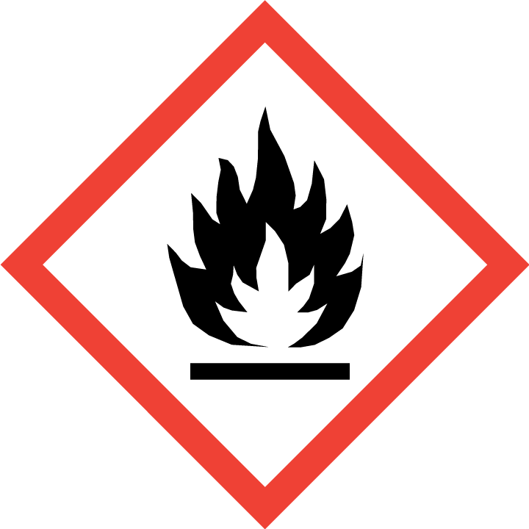  GHS 02 | 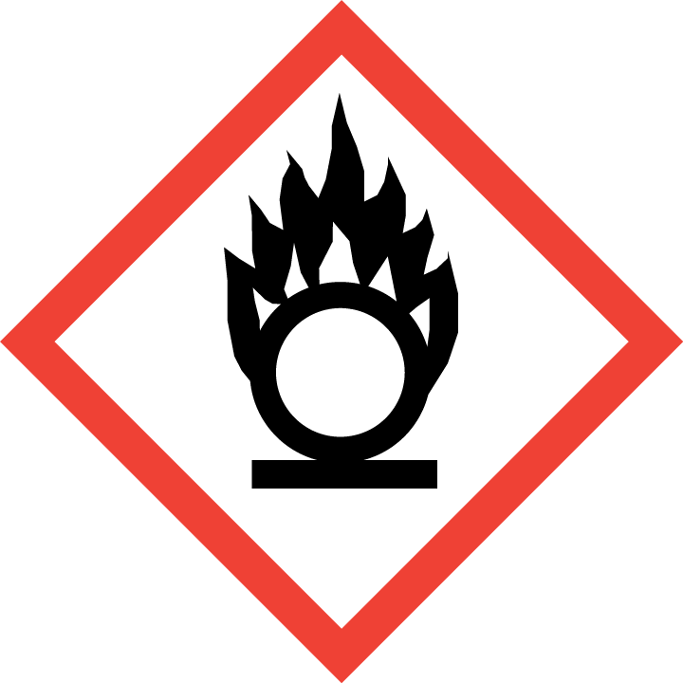  GHS 03 |   GHS 04 |   GHS 05 |   GHS 06 |   GHS 07 |   GHS 08 |  |   GHS 09
Gefahrenhinweise H-Sätze ¹⁾ ⁴⁾
Beispiel: Ottokraftstoff |  |  |  |  |  |  |  |  |  |  | Gefahr |  | ja 28.03.2018 | ja | 80 Liter | Tanken Fahrzeuge
H226, H304, H315, H319, H336, H340, H350, H361, H373, H411

- Notwendige Angaben bitte dem Sicherheitsdatenblatt entnehmen. Ergänzend zu Angaben in Sicherheitsdatenblättern und zu Gefahrstoffen, die erst bei beruflichen Tätigkeiten entstehen, können weitere Quellen herangezogen werden z.B. unter https://gestis.dguv.de oder https://wingisonline.de oder https://gischem.de
- Sofern das Sicherheitsdatenblatt nicht aktuell vorliegt, bitte dieses sofort vom Hersteller / Händler / Lieferanten anfordern!
- Die notwendige Angaben zur Erstellung einer Betriebsanweisung entnehmen sie dem Sicherheitsdatenblatt. Musterbetriebsanweisungen finden sie unter https://www.svlfg.de/betriebsanweisungen
- Die Gefahrenhinweise H300, H301, H310, H311, H330, H331, H340, H341, H350, H360, H361, H362, H370 sind von besonderer Relevanz bei der Beschäftigung von schwangeren und stillenden Frauen. Bitte beachten sie unbedingt die besonderen Schutzvorgaben des Mutterschutzgesetzes (MuSchG)!
Stoffbezeichnung ¹⁾ | GHS-Piktogramme und –Codierung ¹⁾ (bitte ankreuzen) |  |  |  |  |  |  |  |  | Signalwort ¹⁾  (Gefahr / Achtung / kein Signalwort) | Sicherheits-  datenblatt (ja/nein) ²⁾  (Stand) | Betriebs-anweisung  (ja/nein) ³⁾ | Angaben zu dem im Betrieb verwendeten Mengenbereich | Arbeitsbereich, in denen Beschäftigte dem Gefahrstoff ausgesetzt sein können
Stoffbezeichnung ¹⁾ | GHS 01 | GHS 02 | GHS 03 | GHS 04 | GHS 05 | GHS 06 | GHS 07 | GHS 08 | GHS 09
Gefahrenhinweise H-Sätze ¹⁾ ⁴⁾

- Notwendige Angaben bitte dem Sicherheitsdatenblatt entnehmen. Ergänzend zu Angaben in Sicherheitsdatenblättern und zu Gefahrstoffen, die erst bei beruflichen Tätigkeiten entstehen, können weitere Quellen herangezogen werden z.B. unter https://gestis.dguv.de oder https://wingisonline.de oder https://gischem.de
- Sofern das Sicherheitsdatenblatt nicht aktuell vorliegt, bitte dieses sofort vom Hersteller / Händler / Lieferanten anfordern!
- Die notwendige Angaben zur Erstellung einer Betriebsanweisung entnehmen sie dem Sicherheitsdatenblatt. Musterbetriebsanweisungen finden sie unter https://www.svlfg.de/betriebsanweisungen
- Die Gefahrenhinweise H300, H301, H310, H311, H330, H331, H340, H341, H350, H360, H361, H362, H370 sind von besonderer Relevanz bei der Beschäftigung von schwangeren und stillenden Frauen. Bitte beachten sie unbedingt die besonderen Schutzvorgaben des Mutterschutzgesetzes (MuSchG)!

 | H-Satz | Bedeutung des H-Satzes |  | H-Satz | Bedeutung des H-Satzes
< Physikalische Gefahr > | H200 | Instabil, explosiv. | < Gesundheitsgefahr > | H318 | Verursacht schwere Augenschäden.
< Physikalische Gefahr > | H201 | Explosiv, Gefahr der Massenexplosion. | < Gesundheitsgefahr > | H319 | Verursacht schwere Augenreizung.
< Physikalische Gefahr > | H202 | Explosiv; große Gefahr durch Splitter, Spreng- und Wurfstücke. | < Gesundheitsgefahr > | H330 | Lebensgefahr bei Einatmen.
< Physikalische Gefahr > | H203 | Explosiv; Gefahr durch Feuer, Luftdruck oder Splitter, Spreng- und Wurfstücke. | < Gesundheitsgefahr > | H331 | Giftig bei Einatmen.
< Physikalische Gefahr > | H204 | Gefahr durch Feuer oder Splitter, Spreng- und Wurfstücke. | < Gesundheitsgefahr > | H332 | Gesundheitsschädlich bei Einatmen.
< Physikalische Gefahr > | H205 | Gefahr der Massenexplosion bei Feuer. | < Gesundheitsgefahr > | H334 | Kann bei Einatmen Allergie, asthmaartige Symptome oder Atembeschwerden verursachen.
< Physikalische Gefahr > | H220 | Extrem entzündbares Gas. | < Gesundheitsgefahr > | H335 | Kann die Atemwege reizen.
< Physikalische Gefahr > | H221 | Entzündbares Gas. | < Gesundheitsgefahr > | H336 | Kann Schläfrigkeit und Benommenheit verursachen.
< Physikalische Gefahr > | H222 | Extrem entzündbares Aerosol. | < Gesundheitsgefahr > | H340 | Kann genetische Defekte verursachen (Expositionsweg angeben, sofern schlüssig belegt ist, dass diese Gefahr bei keinem anderen Expositionsweg besteht).
< Physikalische Gefahr > | H223 | Entzündbares Aerosol. | < Gesundheitsgefahr > | H341 | Kann vermutlich genetische Defekte verursachen (Expositionsweg angeben, sofern schlüssig belegt ist, dass diese Gefahr bei keinem anderen Expositionsweg besteht).
< Physikalische Gefahr > | H224 | Flüssigkeit und Dampf extrem entzündbar. | < Gesundheitsgefahr > | H350 | Kann Krebs erzeugen (Expositionsweg angeben, sofern schlüssig belegt ist, dass diese Gefahr bei keinem anderen Expositionsweg besteht).
< Physikalische Gefahr > | H225 | Flüssigkeit und Dampf leicht entzündbar. | < Gesundheitsgefahr > | H350 i | Kann bei Einatmen Krebs erzeugen.
< Physikalische Gefahr > | H226 | Flüssigkeit und Dampf entzündbar. | < Gesundheitsgefahr > | H351 | Kann vermutlich Krebs erzeugen (Expositionsweg angeben, sofern schlüssig belegt ist, dass diese Gefahr bei keinem anderen Expositionsweg besteht).
< Physikalische Gefahr > | H228 | Entzündbarer Feststoff. | < Gesundheitsgefahr > | H360 | Kann die Fruchtbarkeit beeinträchtigen oder das Kind im Mutterleib schädigen (konkrete Wirkung angeben, sofern bekannt) (Expositionsweg angeben, sofern schlüssig belegt ist, dass die Gefahr bei keinem anderen Expositionsweg besteht).
< Physikalische Gefahr > | H240 | Erwärmung kann Explosion verursachen. | < Gesundheitsgefahr > | H360 F | Kann die Fruchtbarkeit beeinträchtigen.
< Physikalische Gefahr > | H241 | Erwärmung kann Brand oder Explosion verursachen. | < Gesundheitsgefahr > | H360 D | Kann das Kind im Mutterleib schädigen.
< Physikalische Gefahr > | H242 | Erwärmung kann Brand verursachen. | < Gesundheitsgefahr > | H360 FD | Kann die Fruchtbarkeit beeinträchtigen. Kann das Kind im Mutterleib schädigen.
< Physikalische Gefahr > | H250 | Entzündet sich in Berührung mit Luft von selbst. | < Gesundheitsgefahr > | H360 Fd | Kann die Fruchtbarkeit beeinträchtigen. Kann vermutlich das Kind im Mutterleib schädigen.
< Physikalische Gefahr > | H251 | Selbsterhitzungsfähig; kann in Brand geraten. | < Gesundheitsgefahr > | H360 Df | Kann das Kind im Mutterleib schädigen. Kann vermutlich die Fruchtbarkeit beeinträchtigen.
< Physikalische Gefahr > | H252 | In großen Mengen selbsterhitzungsfähig; kann in Brand geraten. | < Gesundheitsgefahr > | H361 | Kann vermutlich die Fruchtbarkeit beeinträchtigen oder das Kind im Mutterleib schädigen (konkrete Wirkung angeben, sofern bekannt) (Expositionsweg angeben, sofern schlüssig belegt ist, dass die Gefahr bei keinem anderen Expositionsweg besteht)
< Physikalische Gefahr > | H260 | In Berührung mit Wasser entstehen entzündbare Gase, die sich spontan entzünden können. | < Gesundheitsgefahr > | H361 f | Kann vermutlich die Fruchtbarkeit beeinträchtigen.
< Physikalische Gefahr > | H261 | In Berührung mit Wasser entstehen entzündbare Gase. | < Gesundheitsgefahr > | H361 d | Kann vermutlich das Kind im Mutterleib schädigen.
< Physikalische Gefahr > | H270 | Kann Brand verursachen oder verstärken; Oxidationsmittel. | < Gesundheitsgefahr > | H361 fd | Kann vermutlich die Fruchtbarkeit beeinträchtigen. Kann vermutlich das Kind im Mutterleib schädigen.
< Physikalische Gefahr > | H271 | Kann Brand oder Explosion verursachen; starkes Oxidationsmittel. | < Gesundheitsgefahr > | H362 | Kann Säuglinge über die Muttermilch schädigen.
< Physikalische Gefahr > | H272 | Kann Brand verstärken; Oxidationsmittel. | < Gesundheitsgefahr > | H370 | Schädigt die Organe (oder alle betroffenen Organe nennen, sofern bekannt) (Expositionsweg angeben, sofern schlüssig belegt ist, dass diese Gefahr bei keinem anderen Expositionsweg besteht).
< Physikalische Gefahr > | H280 | Enthält Gas unter Druck; kann bei Erwärmung explodieren. | < Gesundheitsgefahr > | H371 | Kann die Organe schädigen (oder alle betroffenen Organe nennen, sofern bekannt) (Expositionsweg angeben, sofern schlüssig belegt ist, dass diese Gefahr bei keinem anderen Expositionsweg besteht).
< Physikalische Gefahr > | H281 | Enthält tiefgekühltes Gas; kann Kälteverbrennungen oder -Verletzungen verursachen. | < Gesundheitsgefahr > | H372 | Schädigt die Organe (alle betroffenen Organe nennen) bei längerer oder wiederholter Exposition (Expositionsweg angeben, wenn schlüssig belegt ist, dass diese Gefahr bei keinem anderen Expositionsweg besteht).
< Gesundheitsgefahr > | H300 | Lebensgefahr bei Verschlucken. | < Gesundheitsgefahr > | H373 | Kann die Organe schädigen (alle betroffenen Organe nennen, sofern bekannt) bei längerer oder wiederholter Exposition (Expositionsweg angeben, wenn schlüssig belegt ist, dass diese Gefahr bei keinem anderen Expositionsweg besteht).
< Gesundheitsgefahr > | H301 | Giftig bei Verschlucken. | < Umweltgefahr > | H400 | Sehr giftig für Wasserorganismen.
< Gesundheitsgefahr > | H302 | Gesundheitsschädlich bei Verschlucken. | < Umweltgefahr > | H410 | Sehr giftig für Wasserorganismen mit langfristiger Wirkung.
< Gesundheitsgefahr > | H304 | Kann bei Verschlucken und Eindringen in die Atemwege tödlich sein. | < Umweltgefahr > | H411 | Giftig für Wasserorganismen, mit langfristiger Wirkung.
< Gesundheitsgefahr > | H310 | Lebensgefahr bei Hautkontakt. | < Umweltgefahr > | H412 | Schädlich für Wasserorganismen, mit langfristiger Wirkung.
< Gesundheitsgefahr > | H311 | Giftig bei Hautkontakt. | < Umweltgefahr > | H413 | Kann für Wasserorganismen schädlich sein, mit langfristiger Wirkung.
< Gesundheitsgefahr > | H312 | Gesundheitsschädlich bei Hautkontakt. | < Umweltgefahr >
< Gesundheitsgefahr > | H314 | Verursacht schwere Verätzungen der Haut und schwere Augenschäden. | < Umweltgefahr >
< Gesundheitsgefahr > | H315 | Verursacht Hautreizungen. | < Umweltgefahr >
< Gesundheitsgefahr > | H317 | Kann allergische Hautreaktionen verursachen. | < Umweltgefahr >

